Некоторые материалы по вопросам предпринимательской подготовки
Деятельность педагогов - организаторов предпринимательской подготовки учащихся:
Проектирование полипрофессиональной поливозрастной общности
Анализ ситуации и определение педагогических проблем для решения в ходе предприн. подготовки учащихся
Проектирование конкретной модели образовательного процесса и формы его организации (конкурс проектов, фестиваль и др.)
Проектирование образовательной программы
Проведение учебно-воспитательного процесса в форме игры по организации деятельности
Определение результативности модели построения образовательного процесса (по результатам деятельности учащихся)
1. Построение модели учащегося-предпринимателя
2. Определение целей педагога. Разработка концепции образовательного процесса в форме организационного проекта ОДИ
1. Проведение семинара с предполагаемыми участниками по проектированию модели взаимодействия [оргдеятельностной игры, (ОДИ)]
2. Определение оргплана и условий предстоящей деятельности
1. Установка педагога на образовательный этап
2. Образовательный процесс в микрогруппах по темам этапов
3. Наблюдение за освоением ЗУН
4. Анализ практических действий учащегося
5. Консультативная поддержка
6. Сравнительный анализ действий разных групп
7. Контроль за ведением деловых дневников
1. Построение учебного плана с определением этапов и тем
2. Дифференциация состава участников образовательного процесса (микрогруппы) 3. Разработка тематических вопросников
4. Выбор предпринимательских дел
1. Определение показателей для оценки
2. Анализ бизнес-планов и деловых дневников
3. Наблюдение за реализацией дел
4. Организация представления проектов
5. Анализ полученной прибыли

Рис. 1. Система педагогической деятельности, направленная на предпринимательскую подготовку учащихся.
Приведем схему, демонстрирующую механизм формирования нами понятия «предпринимательство» и «предпринимательская деятельность» (рис. 2):

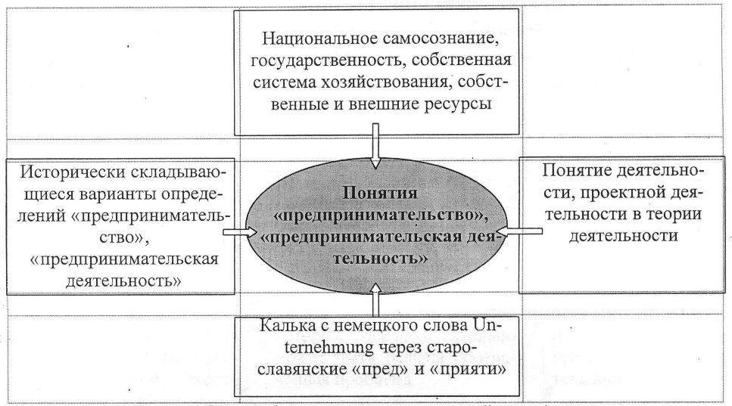
Рис. 2. Схема формирования понятий «предпринимательство» и
«предпринимательская деятельность»

На основе анализа и синтеза существующих определений предпринимательства и предпринимательской деятельности, а также на основе ряда работ по теории деятельности и собственного исследования мы приходим к следующему собственному определению предпринимательской деятельности и сущности предпринимателя в социо-культурной ситуации России конца XX - начала XXI века: под предпринимательской деятельностью мы понимаем основанную на культурно-исторической и этно-конфессиональной традиции проектно-практическую деятельность человека, направленную на создание новых источников ресурсов (экономических, управленческих, организационных и т. д.) с целью получения различного рода прибыли, профита. По сути, быть предпринимателем - значит быть успешным в проектировании созидательных начинаний и достижений в этой деятельности на свой страх и риск реальных позитивных результатов.
Обобщая приведенные выше подходы, можно утверждать, что предпринимательская подготовка учащихся в широком смысле - это процесс и результат усвоения знаний и умений, формирования способностей, качеств личности, мышления и нравственного поведения, включения учащихся в социально-экономические отношения, свойственные субъекту современной и прогнозируемой проектно-практической деятельности, направленной на создание новых источников ресурсов (экономических, управленческих, организационных и т. д.) с целью получения различного рода прибыли, профита.
При этом данный субъект руководствуется в своей деятельности культурно-исторической и этно-конфессиональной традициями российского народа. Специфика предпринимательской подготовки учащихся состоит в том, что приоритетным является не усвоение специальных знаний, умений и навыков, а проявление и развитие различного рода способностей, которые, в свою очередь, обеспечат усвоение учащимися знаний, умений и навыков, необходимых для включения их в предпринимательскую деятельность.

Накопление знаний, умений и навыков, необходимых для реализации предпринимательского проекта (согласно разработанных нами минимума содержания и программы предпринимательской подготовки учащихся) |  | Проявление индивидуальной проблемы, побуждающей учащегося к деятельности |  | Работа по изучению истории отечественного предпринимательства, формированию у учащегося морально-этических и духовно-нравственных нор предпринимательской деятельности
 |  | Формирование тезауруса идей и проектов, с помощью которых предположительно может быть решена обозначенная проблема
 |  | Выбор идеи для проработки и выполнение проектной работы (разработка проекта)
 |  | Осуществление практической деятельности по реализации проекта
 |  | Анализ полученных результатов на соответствие первоначальным целям, оценка прибыли, профита
 |  | Определение направлений вложения полученной прибыли, диверсификация предпринимательской деятельности

Рис.3. Структура предпринимательской подготовки учащегося.

Схематично система организации предпринимательской подготовки учащихся в системе дополнительного образования детей может быть представлена следующим образом (рис.4):
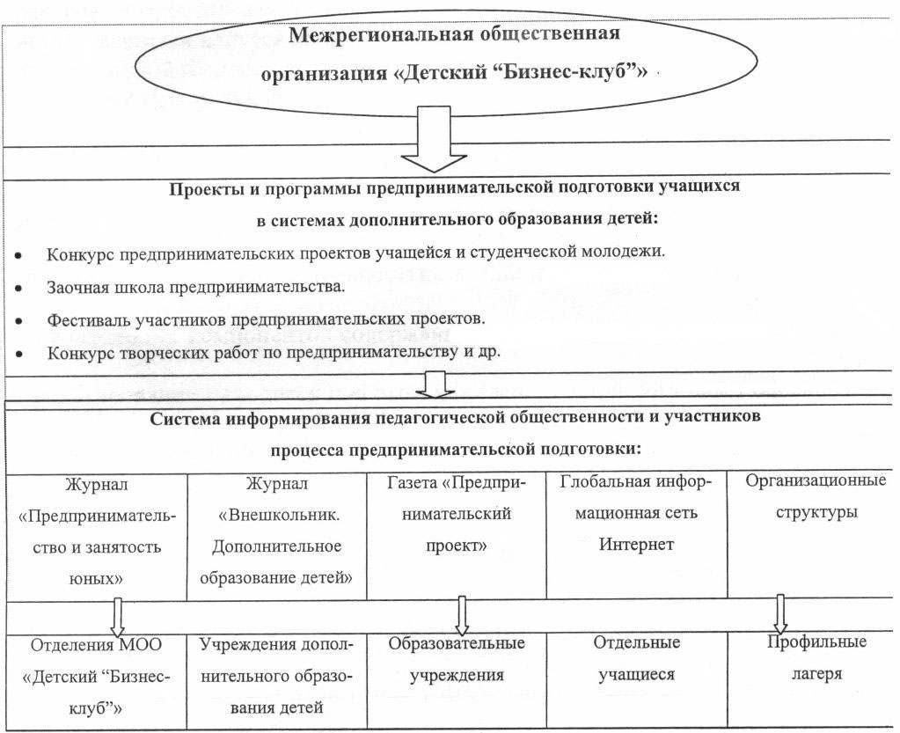

Рис 4. Система организации предпринимательской подготовки учащихся в системе дополнительного образования детей

На основе анализа научных исследований и изучения практики организации предпринимательской подготовки учащихся нами выделены следующие принципы ее организации в системе дополнительного образования: педагог или организатор предпринимательской подготовки учащихся должен иметь индивидуальный опыт предпринимательской деятельности и опыт педагогической деятельности, имеет методолого-игротехническую подготовку и способен формировать поливозрастные полипрофессиональные общности; предпринимательская подготовка должна начинаться не ранее, чем с 14-летнего возраста; предпринимательская подготовка сочетает проработку задачи в идеальном плане с переводом в деятельностный план. Развитие способностей к осуществлению деятельности приоритетно по отношению к знаниям, умениям и навыкам в этой области; предпринимательская подготовка ведется в детско-взрослых общностях деятельностной, предпринимательской направленности; предпринимательская подготовка старшеклассников общеобразовательных школ должна встраиваться в более широкую систему (сферу) предпринимательской подготовки учащихся; возможность получить предпринимательскую подготовку в той или иной форме должна быть предоставлена всем учащимся, но не носит обязательного характера; предпринимательская подготовка и предпринимательская деятельность учащихся ведутся на основе и в рамках действующего законодательства Российской Федерации.
Стандартом предусматривается: дать учащимся понятие о предпринимательстве и предпринимательской деятельности; обеспечить понимание различий между экономической деятельностью, бизнесом, коммерцией, предпринимательской деятельностью, хозяйствованием. Отметим, что один из важнейших компонентов содержания предпринимательской подготовки -проектирование - вводится при этом как звено единой логически обоснованной последовательности фаз осуществления деятельности (рис. 5):

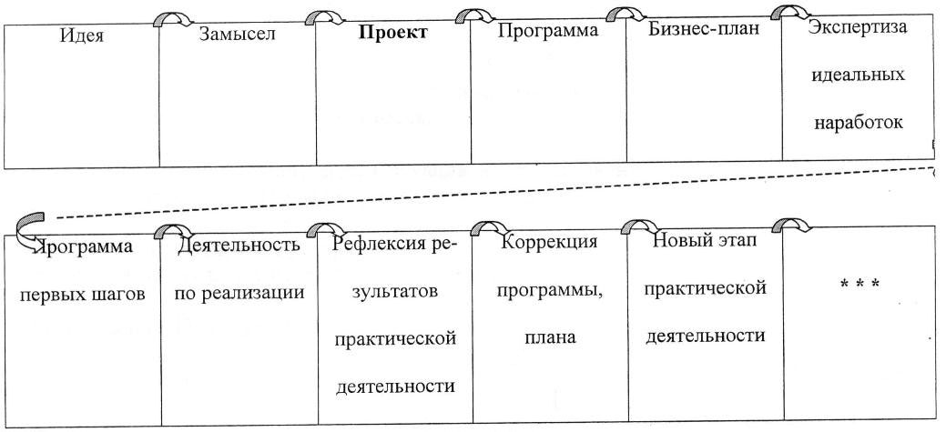

Рис 5. Место проектирования в стандарте предпринимательской подготовки учащихся в системе дополнительного образования детей.

Важное место следует отвести овладению учащимися культурой рефлексии, практикой организации собственного дела, основами менеджмента и маркетинга.
На основе теоретического анализа и выделенных нами в главе I социально-экономических предпосылок и организационно-педагогических основ предпринимательской подготовки учащихся нами разработана структура содержания, которая положена в основу разработки обязательного минимума содержания предпринимательской подготовки учащихся и включает следующие смысловые блоки, раскрывающие основные положения стандарта предпринимательской подготовки:

Исторические предпосылки возникновения предпринимательства. Общественное хозяйство, натуральное хозяйство, товарное хозяйство. Товар, деньги и товарооборот.

Сущность предпринимательства. Предпринимательство,
предприниматель, предпринимательская подготовка. Хозяйствование, экономика, бизнес,
коммерция.

Ресурсы.

История развития предпринимательства в России. Труд, династия,
Православие, социально-экономическая формация.

Современное состояния предпринимательства в Российской
Федерации. Закон РФ о предпринимательской деятельности. Организационно-правовоые формы предпринимательской деятельности. Виды предпринимательской деятельности -производственное, коммерческое, финансовое и социальное предпринимательство. Предприниматель и его роль в развитии экономики.

Профит, прибыль.
Благотворительность.

Предпринимательская идея. Идея, предпринимательская идея.
Замысел. Предпринимательский замысел.

Проект. Проект собственного дела. Ситуация, анализ ситуации,
параметры, показатели. Изучение рынка. Маркетинг.

Программа деятельности предпринимателя.
Программа, управление, менеджмент, персонал.

Планирование предстоящей деятельности. Деловая документация.
План, бизнес-план, технико-экономическое обоснование, договор,
партнер, инвестиционная заявка.

Экспертиза идеальных разработок. Экспертиза, реалистичность
и реализуемость проекта, рентабельность, социальная значимость
проекта, презентация.

Перевод идеальных разработок в плоскость практической
реализации. Деловой дневник, бухучет.

Создание и прекращение деятельности предприятия (фирмы).
Учредители, учредительные документы, уставный капитал,
юридический адрес, банковский счет, лицензирование,
налоговые льготы, фирменный знак, фирменный стиль.

Предприниматель без образования юридического лица:
особенности регистрации и специфика деятельности.

